V JUBILEUSZOWY INDYWIDUALNY TURYSTYCZNY RAJD MOTOROWY PTTK „SZLAKIEM GRODZISK, ZAMKÓW, PAŁACÓW, DWORKÓW W POLSCE – 2025 IM. HENRYKA ANTKOWIAKA”. REGULAMIN RAJDU.
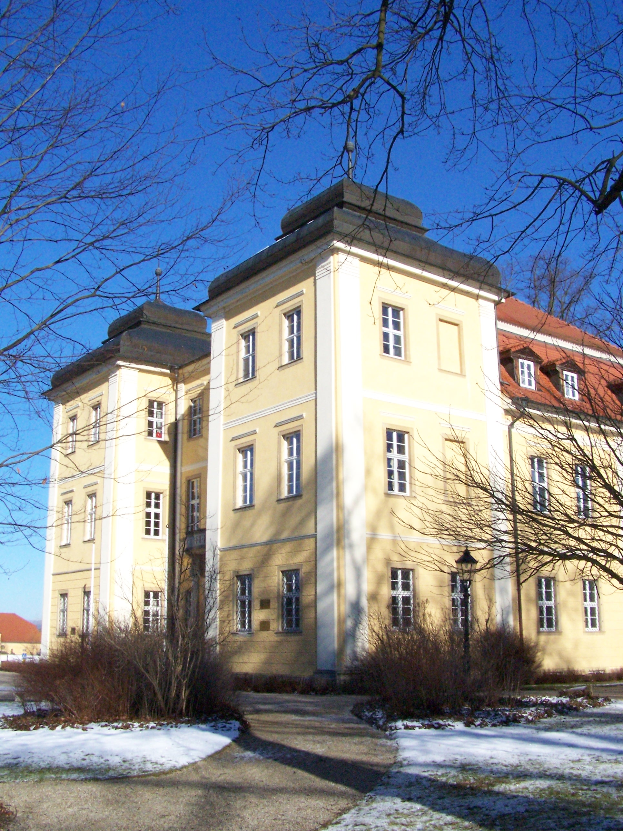
Łomnica – pałac – pomnik historii.

KOMISJA TURYSTYKI MOTOROWEJ
ZO PTTK „SUDETY ZACHODNIE” W JELENIEJ GÓRZE
- Organizator rajdu: Komisja Turystyki Motorowej Oddziału PTTK „Sudety Zachodnie”
w Jeleniej Górze.
- Kierownictwo rajdu: Komandor: Jan Tyczyński.
- Sponsorzy imprezy:
  - Zarząd Oddziału PTTK „Sudety Zachodnie” w Jeleniej Górze.
  - Wydawnictwo Turystyczne „PLAN” w Jeleniej Górze.
- Cele rajdu:
  - Poznawanie grodzisk, zamków, pałaców i dworków Polsce.
  - Poznawanie kultury i historii Polski.
  - Poznawanie zabytków znajdujących się na liście UNESCO w Polsce i na świecie.
  - Poznawanie zabytków najwyższej klasy w Polsce z książeczki MOT.
  - Poznawanie pomników historii w Polsce.
  - Poznawanie skansenów, muzeów, muzeów i wystaw etnograficznych w Polsce.
  - Poznawanie parków narodowych w Polsce.
  - Upowszechnianie krajoznawstwa wśród turystów zmotoryzowanych.
  - Jubileusz 20 – lecia działalności Komisji Turystyki Motorowej Oddziału PTTK „Sudety Zachodnie” w Jeleniej Górze.
- Termin rajdu: Rajd trwać będzie w okresie od 01.01.2025 do 11.11.2025 r.
- Warunki uczestnictwa w rajdzie, opłata na pokrycie kosztów realizacji imprezy:
  - Uczestnikami mogą być indywidualni turyści zmotoryzowani, którzy dokonają opłaty i prześlą wypełnione karty zgłoszenia.
  - Maksymalnie załoga może liczyć 5 osób.
  - Opłata na pokrycie kosztów realizacji imprezy wynosi 30 zł od załogi.
  - Opłatę tę należy dokonać przelewem na konto PTTK Oddział „Sudety Zachodnie” w Jeleniej Górze, nr: BZ WBK S.A. 61 1090 1926 0000 0005 1400 0193, z dopiskiem „Grodziska, zamki, pałace, dworki w Polsce – 2025”.
  - Zgłoszenie i ksero dowodu opłaty na pokrycie kosztów realizacji imprezy należy przesłać na adres: PTTK Oddział „Sudety Zachodnie”, ul. 1 – go Maja nr 86,
58 – 500 Jelenia Góra, tel. 75 – 752 – 58 – 51, w terminie do 30 września 2025 r., e-mail: pttk@pttk-jg.pl
  - Uczestnicy rajdu ubezpieczają się we własnym zakresie.
  - Z chwilą wpływu zgłoszenia do tut. Oddziału i opłaty na wskazane konto, organizator rajdu przesyła „Kartę rajdową”.
- Punktacja rajdu:
- Za potwierdzone zwiedzanie grodziska, w Polsce, z opisem - 20 pkt.
- Za potwierdzone zwiedzanie zamku w Polsce, z opisem - 50 pkt.
- Za potwierdzone zwiedzanie pałacu w Polsce, z opisem - 40 pkt.
- Za potwierdzone zwiedzanie dworku w Polsce, z opisem - 30 pkt.
- Za dostarczone i podpisane zdjęcie lub widokówkę grodziska,
zamku, pałacu, dworku, max 1 zdjęcie danego obiektu - 5 pkt.
- Za potwierdzone zwiedzanie zabytku UNESCO, zabytku
z książeczki MOT, z opisem - 15 pkt.
- Za potwierdzone zwiedzanie pomnika historii, z opisem - 15 pkt.
- Za potwierdzone zwiedzanie muzeum, skansenu, muzeum etnograficznego,
wystawy etnograficznej, z opisem - 15 pkt.
- Za potwierdzone zwiedzanie parku narodowego w Polsce, z opisem - 15 pkt.
- Za potwierdzony udział w centralnej imprezie motorowej
PTTK zarejestrowanej w HIM ZG PTTK – 50 pkt.

- Za potwierdzony udział w imprezie motorowej PTTK
ujętej w HIM KTM ZG PTTK - 10 pkt.
- Za zdobytą odznakę krajoznawczą PTTK przez członka załogi rajdowej - 5 pkt.
- Uwagi do punktacji i potwierdzeń:
- W ramach uczestnictwa w rajdzie należy zwiedzić, co najmniej 2 grodziska, zamki, pałace, dworki w Polsce, na Kresach.
- Potwierdzenie pobytu należy uzyskać w obiekcie, w miejscowości.
- Potwierdzenie pobytu należy uzyskać u organizatora imprezy motorowej, program imprezy motorowej przesłać w załączeniu do karty rajdowej, pieczątka PTM.
- Zabytki UNESCO i najwyższej klasy, parki narodowe, muzea etnograficzne, skanseny
w Polsce wg wykazu zawartego w książeczce wycieczkowej MOT, wydanej przez Komisję Turystyki Motorowej PTTK z opisami oraz inne muzea, w tym etnograficzne, skanseny w Polsce, wystawy, również z opisami.
- Pomniki historii w Polsce, zgodnie z rozporządzeniami Prezydenta Rzeczypospolitej Polskiej.
- Uwzględnione będą obiekty – zabytki z wykazu UNESCO na świecie z opisami.
- Nadesłane zdjęcia i widokówki należy opisać lub przesłać na kartach rajdowych.
- Polskie pomniki historii nie będą jednocześnie uwzględniane, jako zabytki UNESCO
i najwyższej klasy.
- Bilety wstępu i pieczątki wklejone do kart rajdowych, nie będą uznawane, jako potwierdzenie pobytu w zwiedzanym zabytku.
- Do punktacji będą brane pod uwagę tylko oryginalne karty rajdowe lub ich kserokopie.
- Zdobyte odznaki krajoznawcze PTTK przez członków załogi będą uznawane tylko i wyłącznie po przedłożeniu kserokopii imiennego dyplomu lub innego dokumentu potwierdzającego jej zdobycie.
- Obowiązki uczestnika. Po zakończeniu rajdu, karty rajdowe wraz z opisami i zdjęciami należy przesłać na adres organizatora, tj. Oddział PTTK „Sudety Zachodnie” w Jeleniej Górze,
ul. 1 – go Maja 86, 58 – 500 Jelenia Góra, w terminie do dnia 20 listopada 2025 r.
- Świadczenia organizatora. Po zakończeniu i podsumowaniu rajdu załoga uczestnicząca
w rajdzie otrzyma:
- Sprawozdanie z rajdu.
- Metalową plakietkę rajdową.
- Dyplomy dla załóg sklasyfikowanych na miejscach 1 – 3 .
- Nagrody dla załóg sklasyfikowanych na miejscach 1 – 3.
- Postanowienia końcowe:
- Rajd został zarejestrowany pod numerem 9/2025 przez KTM ZG PTTK.
- Kierownictwo rajdu zastrzega sobie prawo ostatecznej interpretacji niniejszego regulaminu.
- Karty rajdowe wraz z załącznikami i zdjęciami uczestników pozostają
w dokumentacji organizatora rajdu.
- Organizator rajdu nie ponosi odpowiedzialności cywilnej w przypadku szkód powstałych w czasie trwania rajdu na osobie lub mieniu.
- Termin końcowy podsumowania rajdu: 31.01.2026 r.

- Załącznik: Karta zgłoszenia.

Komandor rajdu:

Jan Tyczyński
PTM Nr 3638
tel. 502 101 549

V Jubileuszowy Indywidualny Turystyczny nr kolejny zgłoszenia .........
Rajd Motorowy PTTK „Szlakiem wpłynęło dnia .....................
grodzisk, zamków, pałaców, dworków
w Polsce – 2025 im. Henryka Antkowiaka”.

KARTA ZGŁOSZENIA

Kierowca:

Imię i nazwisko.............................................................................................
Adres.............................................................................................................
Województwo................................................................................................
Przynależność klubowa.................................................................................
Nr telefonu.....................................................................................................

Pojazd:
Rodzaj i marka pojazdu.................................................................................
Numer rejestracyjny......................................................................................
Telefon……………………………………………………………………..

Pasażerowie: Imię i nazwisko, rok urodzenia, adres, województwo:

- .........................................................................................................................
- .........................................................................................................................
- .........................................................................................................................
- .........................................................................................................................
Zgłaszam udział w V Jubileuszowym Indywidualnym Turystycznym Rajdzie Motorowym PTTK „Szlakiem grodzisk, zamków, pałaców, dworków w Polsce
– 2025 im. Henryka Antkowiaka”, organizowanym przez Komisję Turystyki Motorowej Oddziału PTTK „Sudety Zachodnie” w Jeleniej Górze.

Oświadczam, że treść regulaminu rajdu jest mi oraz pozostałym członkom załogi znana. Opłatę na pokrycie kosztów realizacji imprezy w wysokości 30 zł wpłaciłem.
Podpis

..................................

